 TATABÁNYAI MAGVETŐ „Íme, kiment a magvető vetni” (Mk 4:3)
„…a mag sarjad és nő…” (Mk 4:27)

Elhangzott a Tatabányai Evangélikus Egyházközségben Advent 1. vasárnapja istentiszteletén, 2008. november 30.-án, Schermann Gábor lelkész szolgálatával.*
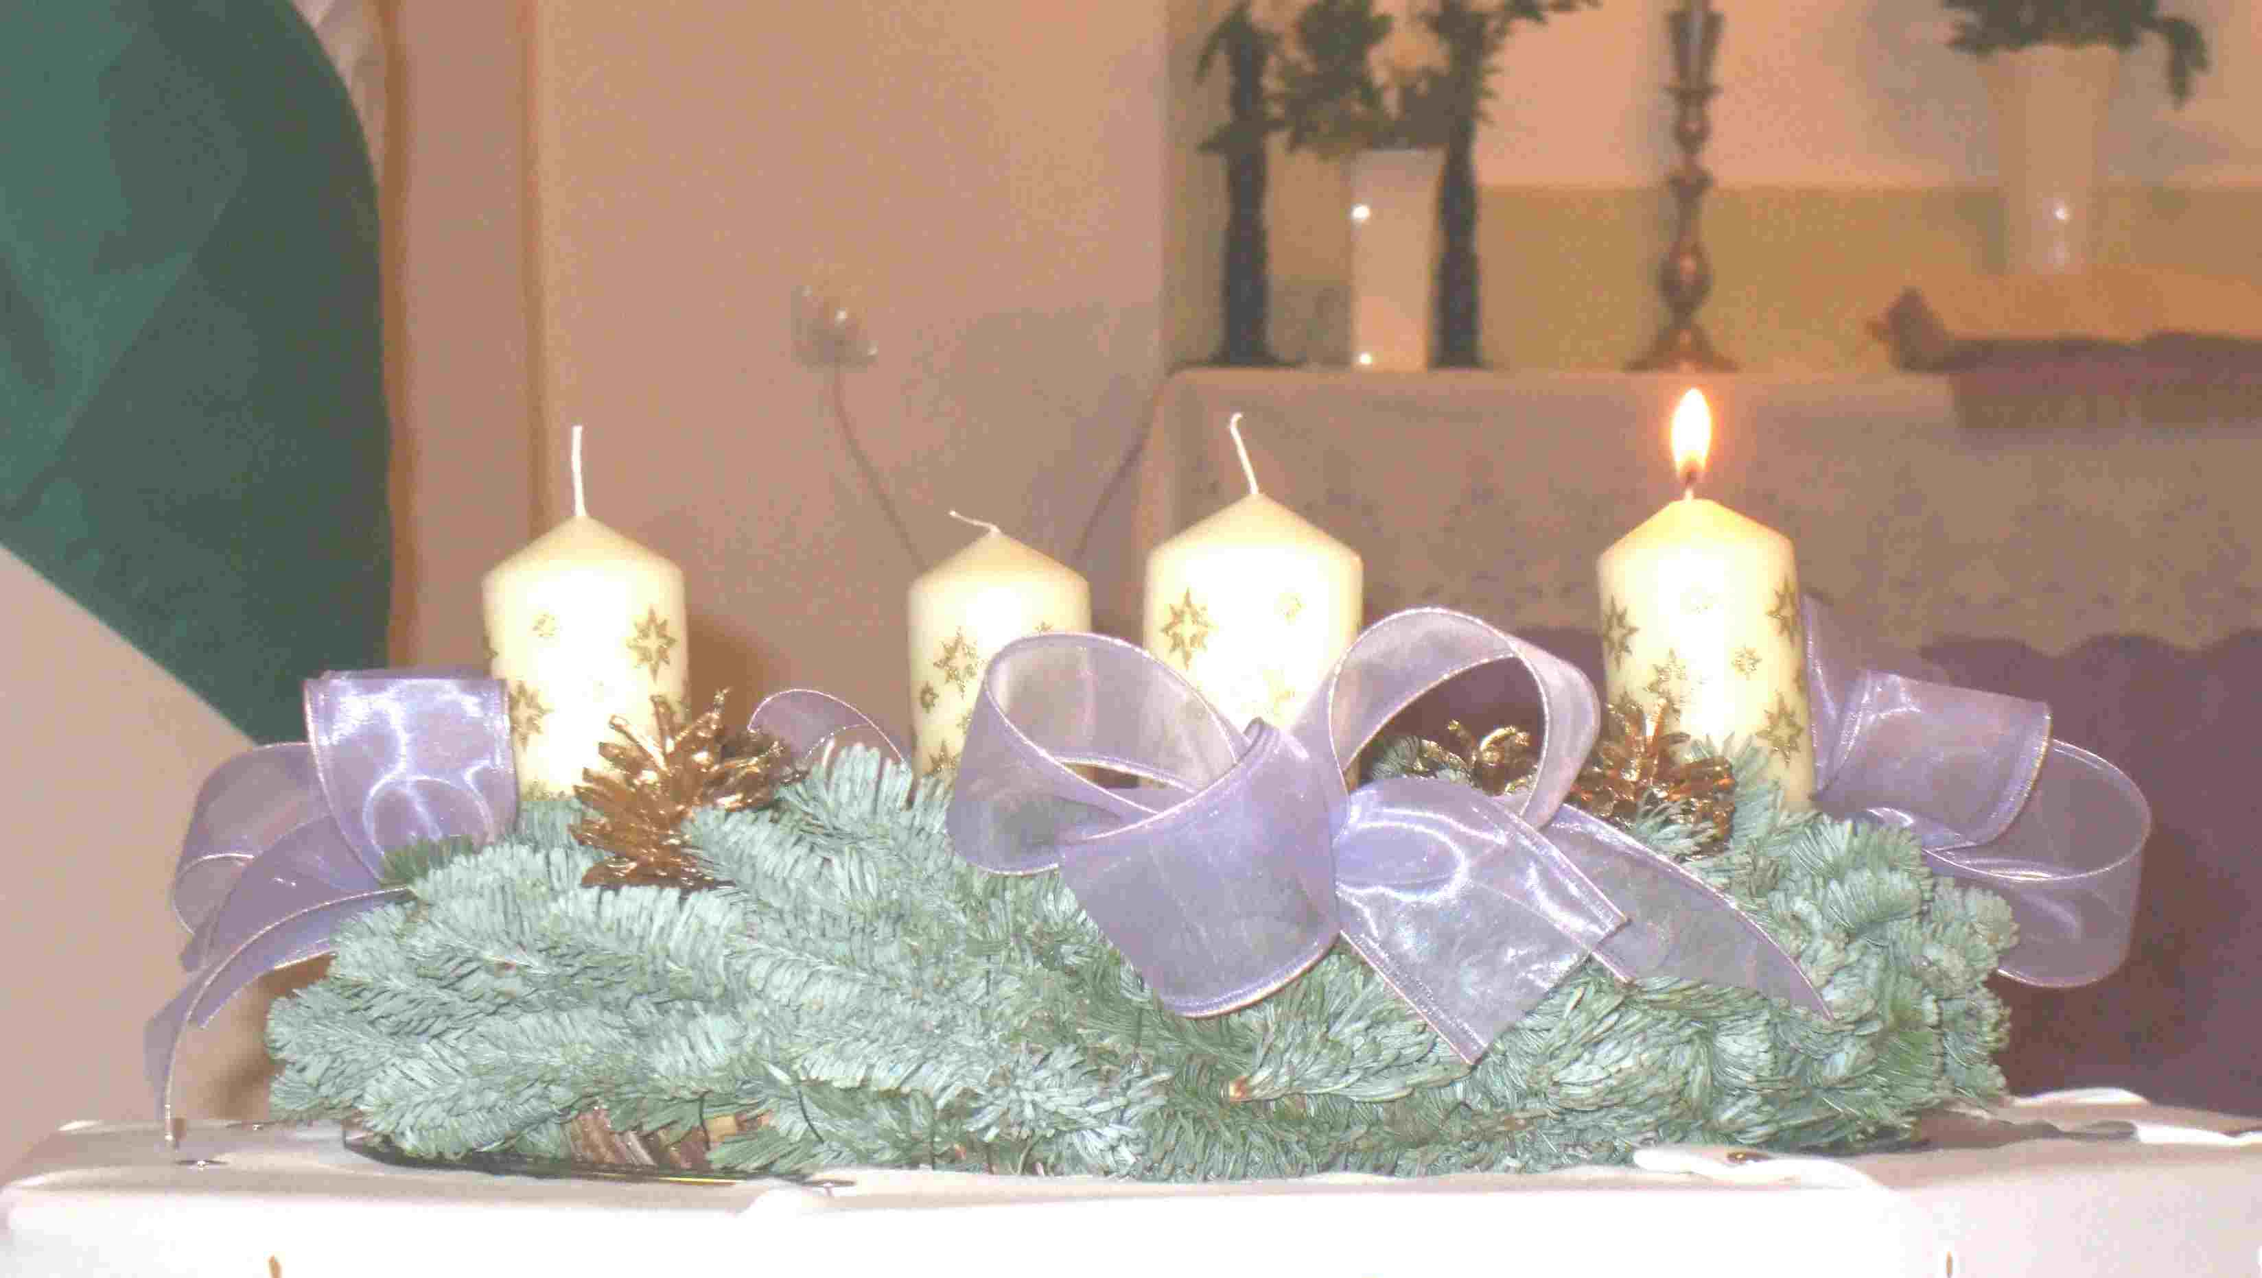

„Királyod érkezik hozzád, aki igaz és diadalmas” – így szól hozzánk Advent kezdetének az igéje Zakariás prófétától Jézus Krisztus Urunkról.
Az Isten adjon nekünk áldott Adventet, hogy meglássuk nyomorúságunkat és megajándékozottságukat.

Kezdő ének: 131 (Ambrosius 334-397 himnusza [Veni redemptor gentium]. Luther Márton 1483-1546 – Gregorián himnuszból Luther M. 1483-1546)
1. Jöjj, népek Megváltója! Így kér a föld lakója, Jöjj, lelkünk drága fénye, Szívünk édes reménye! – 2. Te érkezel Atyádtól Mennybéli palotádból, Hogy itt megvívj miértünk, És légy mi pajzsunk, vértünk. – 3. Ím készen vár a jászol, A szív többé nem gyászol, Az éjszaka világos, Az ösvény barátságos. – 4. Ó, szállj közénk, Királyunk! Íme, eléd kiállunk: A sötétség elmúljon, A hit fénye ragyogjon!

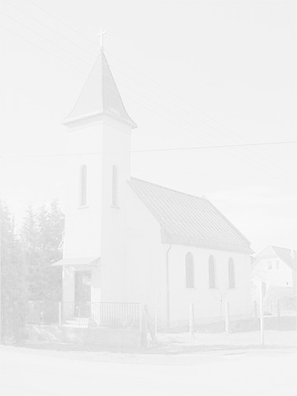
Az Atya, Fiú, Szentlélek nevében. – Ámen.

Hozzád emelem, Uram, lelkemet. Istenem, benned bízom, ne szégyenüljek meg. Senki ki ne valljon szégyent, aki benned reménykedik. Utaidat, Uram, ismertesd meg velem, ösvényeidre taníts meg engem. Vezess hűségesen, és taníts engem, mert te vagy szabadító Istenem. Emlékezzél meg, Uram, irgalmadról és kegyelmedről, mert azok öröktől fogva vannak. Ámen.

Az Úr Jézus Krisztus kegyelme legyen mindannyiunkkal!

Testvéreim! Az Isten színe előtt nézzünk most méltatlan voltunkra, és vizsgáljuk meg magunkat Isten parancsolatainak tükrében: Ezt mondja az Úr:
Én vagyok az Úr, a te Istened! Ne legyen más istened! Ne vedd hiába Istened nevét! Szenteld meg az ünnepnapot! Tiszteld atyádat és anyádat! Ne ölj! Ne törj házasságot! Ne lopj! Ne tégy felebarátod ellen hamis tanúbizonyságot! Ne kívánd felebarátod házát! Ne kívánd felebarátod házastársát vagy bármiféle tulajdonát! – Jézus Krisztus apostola ezt tanítja: Ha azt mondjuk, hogy nincs bűn bennünk, megcsaljuk önmagunkat, és nincs bennünk igazság. Ha pedig megvalljuk bűnünket, hű és igaz az Isten, megbocsátja, és megtisztít minket gonoszságunkból.

Ez alapján, Testvéreim, kérem, hogy szívetek szerint feleljetek a gyónási kérdésekre:
Az élő Isten színe előtt kérdem mindenkitől személy szerint:
Testvérem az Úrban!
Vallod-e magadat bűnösnek és ezért kárhozatra méltónak? – Vallom.
Bánod-e igazán bűneidet? – Bánom.
Megbocsátottál-e mindazoknak, akik vétkeztek ellened? - Megbocsátottam.
Igyekezel-e Isten akarata szerint élni? – Igyekezem.
Hiszed-e, hogy Isten Krisztusért megbocsát a megtérő bűnösnek? – Hiszem.
Legyen hitünk szerint. Igaz hittel forduljunk most Istenhez irgalmáért:
Miért siránkoznánk, Urunk, ha vétkeztünk? Vezess bennünket igaz bűnbánatra, hogy kutassuk, vizsgáljuk meg utjainkat. Emeljük föl a szívünket hozzád, és lássuk meg, engedetlenek voltunk, ez nehezedett ránk. Te pedig jó vagy a benned reménykedőhöz, aki hozzád fordul. Jó szabadításodra várni, mert, még ha megszomorítasz is, nagyon szeretsz az Úr Jézus Krisztusért. Ámen.
Testvéreim, Isten, a mi szerető Atyánk, megkönyörült méltatlan voltukon Jézus Krisztus által, akiben eljött a Megváltó, és eltávolítja a gonoszságot népe közül. Ebben az ő szeretetében bízva hirdetem nektek, Testvéreim, bűneitek bocsánatát, hogy oldozva legyenek a földön és a mennyben, az Atya, a Fiú és a Szentlélek nevében! Bízzatok és örüljetek Krisztusban reménykedő testvéreim, Isten az ő véréért bűnünket eltörölte. Legyen velünk az ő Lelke, hogy új életben járjunk általa. Ámen.

Jöjjetek, imádkozzunk:
Jöjj, Urunk Jézus, végy minket hatalmadba, hogy megszabaduljunk a bűn átkától, és üdvözüljünk a te megváltó erőddel, aki az Atyával és a Szentlélekkel élsz és uralkodsz örökkön-örökké. Ámen.

Igeolvasás:
Kedves Gyülekezet, szeretett Testvéreim! Isten szava szól hozzánk az Ószövetség lapjairól ezen a vasárnapon, Advent 1. vasárnapján Ézsaiás prófétától, könyve 55. fejezetéből, a 6. verstől kezdve:
Keressétek az URat, amíg megtalálható! Hívjátok segítségül, amíg közel van! Hagyja el útját a bűnös, és gondolatait az álnok ember! Térjen az ÚRhoz, mert irgalmaz neki, Istenünkhöz, mert kész megbocsátani. Bizony, a ti gondolataitok nem az én gondolataim, és a ti utaitok nem az én utaim – így szól az ÚR. Mert amennyivel magasabb az ég a földnél, annyival magasabbak az én utaim a ti utaitoknál, és az én gondolataim a ti gondolataitoknál. Mert ahogyan az eső és a hó lehull az égből, és nem tér oda vissza, hanem megöntözi a földet, termővé és gyümölcsözővé teszi; magot ad a megvetőnek és kenyeret az éhezőnek, ilyen lesz az én igém is, amely számból kijön: nem tér vissza hozzám üresen, hanem véghez viszi, amit akarok, eléri célját, amiért küldtem. - Így szól az ÚR.

És ezt olvashatjuk Péter apostol 1. levelében. Az 1. fejezet 22. versétől kezdve szól hozzánk Péter apostol levele. Így ír:
Tisztítsátok meg lelketeket az igazság iránti engedelmességgel képmutatás nélküli testvérszeretetre, egymást kitartóan, tiszta szívből szeressétek, mint akik nem romlandó, hanem romolhatatlan magból születtetek újjá, Isten élő és maradandó igéje által.
„Mert minden test olyan, mint a fű,
és minden dicsősége, mint a mező virága:
megszárad a fű, és virága elhull.
de az Úr beszéde megmarad örökké.”
Ez pedig az a beszéd, amelyet hirdettek nektek.
Boldogok, akik hallgatják, szívükbe zárják és megtartják Isten beszédét! Ámen.

Ének: 284 (Nyberg Lőrinc 1721-1792, svéd – Crüger J. dallamának finn változata)
1. Jöjj le hozzánk, jer közénk, Jézus, élet szent igéje! Gyújtsd meg Lelkednek tüzét, Hadd lobogjon lánggal égve! Élő igéd bátorítson, Jelenléted boldogítson! – 2. Jól tudod te, Jézusunk, Ide miért gyülekeztünk: Ha tehozzád nem jutunk, Szomjan pusztul árva lelkünk; Szent igédnek hallgatása, Kegyelmednek kútforrása. – 3. Áraszd ránk a tiszta hit Áldását, hogy azt keressük: Szent kereszted titkait Mind mélyebben ismerhessük; Világítsd meg értelmünket, Hogy belássuk vétkeinket! – 4. Add szívünkbe tüzedet, Hogy megtérve, Rád tekintsünk! Vonj magadhoz közelebb, Hogy te légy a legfőbb kincsünk! Kössed egybe szívünk, lelkünk, Hogy tenéked együtt zengjünk!

Szószéki szolgálat:
Kegyelem nékünk és békesség Istentől, a mi Atyánktól és Jézus Krisztus Urunktól. Ámen.

Igeolvasás:
Kedves testvérek! A mai vasárnapnak evangéliumi igéje Márk evangéliuma elejéről szól hozzánk. Így találjuk megírva az 1. fejezet első öt versében:
Jézus Krisztus, az Isten Fia evangéliumának kezdete, amint meg van írva Ézsaiás próféta könyvében: „Íme, elküldöm előtted követemet, aki elkészíti utadat; kiáltó hangja szól a pusztában: Készítsétek az Úr útját, tegyétek egyenessé ösvényeit!” Történt pedig, hogy János keresztelt a pusztában, és hirdette: a megtérés keresztségét a bűnök bocsánatára. Akkor kiment hozzá Júdea egész vidéke, kimentek a jeruzsálemiek is mind, és - amikor megvallották bűneiket -, megkeresztelte őket a Jordán vizében.
Urunk! Szentelj meg minket igéddel. Igéd igazság. Ámen

Igehirdetés:
Szeretett Testvéreim! Furcsa kezdet részesei vagyunk. Azért mondom ezt, hogy furcsa kezdet, merthogy Márknak az evangéliuma „belecsap a dolgok közepébe”. Így kezdődik.
Nem olvashatunk tőle történetet arról, hogy tulajdonképpen történetileg-történelmileg hogyan indult Krisztus Urunk útja, hanem nagyon szűkszavúan, lényegre törően arról olvashatunk csak, hogy hogyan kezdődött az Isten munkája, amelyet Jézus Krisztus révén végzett értünk.
Tehát így kezdődik, egy ilyen furcsa kezdetnél állunk. Megpróbálom, - ha Isten megadja -, most három döntően fontos kérdésben megnézni azt, hogy miért áll itt így, ez a kezdet előttünk? - Az 1. kérdésünk: mikor kezdődött? A 2. döntő kérdés: mire várunk? A 3. döntő kérdés: ki merül a vízbe? – Próbáljuk meg megválaszolni ezeket, a kérdéseket.
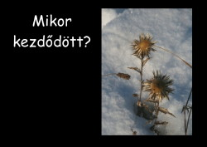
Mikor kezdődött? – Az az igazság, hogy Advent, az Úr jövetelének ideje nem évről-évre ismétlődő játék. Nem darab, amit évről-évre előadunk. Advent nem ezt jelenti. Advent az Úr érkezését közlő híradás. Márpedig Ady Endrétől fogva tudhatjuk, hogy ez mindig a mi dolgainktól függetlenül, a mi dolgaink ellenére, csendben és váratlanul történik.
Világunknak, történelmünknek, életünknek vannak kezdőpontjai. Ezek a kezdőpontok, ha úgy vesszük, nevezhetjük őket úgy is: az Úr érkezései, vagy Adventjei. Az első ilyen kezdőpont lehetne a Teremtés. A Teremtéskor Isten, így írja a Biblia első néhány mondata -, a kietlen és puszta föld, világ felett ott volt. E fölött, a kietlen és puszta fölött az Isten Lelke, szülni kezdett, vajúdni, valamit létrehozni. És ez úgy történt, hogy végül is Isten a kietlen és puszta világ felett megszólalt. Szava, az Isten szava teremt. Ezzel kezdődött.
Aztán kezdet a törvény, Istennek a Törvénye. Megint csak pusztában történt a dolog. A Sínai-pusztában Isten félelmetes jelek között, nagy történelmi katarzis során és megrázó jelenségek kíséretében, mennydörgés és a népében való félelem-ébresztés közepette adta a Törvényt, a Parancsolatokat. Ezekkel félelmet keltett. Misztikusan, de szava ítélt. Ítél – azt jelenti, hogy: Ember, te ez vagy.
Aztán egy kezdet, Istennek egy következő kezdete a születés, az emberré születése. Megint csak pusztában, az emberi kietlenség pusztájában. A betlehemi puszta istállójában megjelent az Isten emberi testben. Szürkeségben. És ennek a kezdetnek a jellegzetessége az, hogy ekkor az ő szava: irgalmaz.
Ezek a kezdetek: Teremtés, Törvény, születés – mind-mind konkrétan, egykor megtörtént események, de legalábbis egyetemes történések.
És most mi van? Most mire várunk? – Ez a következő, döntő fontosságú kérdésünk. Mire várunk?
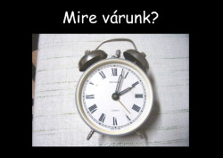
Márk evangéliuma a legrövidebb, állítólag a legelső és a leglényegretörőbb evangéliumi lejegyzés. Nem szól a gyermek Jézusról, és nem szól a családjáról. Nem szól azokról az eseményekről, emberi eseményekről, amelyek kísérték az Isten hozzánk jöttét. Hanem rólunk és a lényegről szól: Isten vele jött el. Egyes-egyedül erről, vagyis az örömhírről szól. – Most egy ilyen évünk van egyébként. Jobbra – ha jobb lenne más -, azt hiszem, nem is nagyon számíthatnak a testvérek ennek az Adventnek, ünnepnek a során.
Az örömhír kezdete és gyökere, amire várunk, az örömhír gyökere – Ézsaiástól tudjuk, az imént olvastam: a mi utunk és az Isten útja így is történt. Ezért az Isten hozzánk intézett szava – akár teremt, akár ítél, akár irgalmaz -, amikor az Isten szava hozzánk szól, ez pusztába kiáltott szó. Ezt is Ézsaiástól tudjuk. Pusztába kiáltott szó, mert az ember annyira távol van Istentől, ég- és földtávolságra, hogy nem nagyon lehet másról beszélni.
Csütörtök este lehetőségem volt meghallgatni Balogh Ernő bácsi előadását Alsógallán a válságainkról, a világ válságairól és azok közös gyökereiről. Nagyon érdekes, érdekfeszítő, izgalmas és tanulságos előadás volt a hozzátartozó beszélgetéssel együtt. És az, ami tulajdonképpen nyilvánvaló, az segített még inkább tudatosítani, megérteni, hogy elég sok gond van bennünk, velünk és körülöttünk. Világuk szempontjából is általában, meg egyénileg is az életünkben. És ugyanúgy elég sok gond van és várható az Egyházunkban, gyülekezetünkben is. Tudnánk reménységeket, vágyakat, álmokat, szükségleteket, hiányokat megfogalmazni, amelyekre gyülekezetünknek, az egyéni hitünknek, Isten-kapcsolatunknak, közösségünk természetének, az egymással való kapcsolatainknak szüksége lenne.
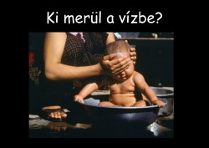
Márk, az evangélium első megfogalmazója és lejegyzője nem vesztegeti az időt éppen ezért arra, hogy ünnepi légkört teremtsen. Ugyanis nem arra vár. Az Istentől jövő, az Istentől elkezdett megtisztulásra vár. Arra a megtisztulásra, amit Isten kezd, és visz végbe. Így szól Keresztelő Jánosról. Arról a Keresztelőről, aki szintén az ember pusztájába érkezve jár és beszél a megtérésnek az égető szükségességéről: Térjetek meg! – Aztán hogy bemutassa: mi az, amire szükségünk van, amit várhatunk, amit várnunk érdemes. Alámeríti a hozzá érkezőket a folyóba, hogy jelezze: amire várunk, az a megtisztulás. És ő azt teszi, amit tehet, amit tud. Ő egy próféta, egy ember, egy igehirdető. Azt teszi, amit tud, ami hatalmában áll. Azt mondja nekünk, az embernek: Idefigyelj! Egész más kell, mint aki vagy. Az Isten ítélete, az Isten teremtő szava, Isten irgalmazó szava itt van, a küszöbön. Rád vár. Fordulj hozzá! Nyisd ki a szívedet neki! Értsd meg, hogy mért jön hozzád! Fogadd el, fogadd be! - Ezt teszi, amit mi is tehetünk. Megmutatja, hogy valamiféle ahhoz hasonló dolognak kellene történnie, mint amikor az ember a vízbe merül.
Itt jön a harmadik fontos kérdésünk: Ki merül a vízbe? – Hosszú évszázadok óta, az evangélium kezdetei elhangzása, felhangzása óta, döntő kérdés az Egyházban – értem ez alatt a világ keresztyénségét, népét a világban -, újra előkerülő kérdés: a keresztség. Egy bizonytalanság-kérdés. És ennek a bizonytalanságnak, ennek a kérdésnek az oka tulajdonképpen Keresztelő János. Az, hogy ő ott van, és a küszöbön lépegető Jézus előtt, mielőtt Jézus Krisztusról hallanánk konkrétan, mielőtt ő megismerné, mielőtt ő jönne az evangéliumban, a márki-szavakban elő, - odafurakodik ez a Keresztelő János, és megpróbálja a maga eszközeivel szemléltetni, hogy mire van szükségünk a megtisztuláshoz? És ő azt mondja, hogy: azt jelenti ez a megtisztulás, hogy odamegyünk, megvizsgáljuk magunkat, és látjuk, hogy milyen koszosak vagyunk. - Meg kell mosakodnom. Bemegyek a mosdóba, megnyitom a csapot, fogom a szappant, és tisztálkodok.
Azonban a történet folytatódik, sőt Keresztelő János szava folytatódik, és azt mondja, hogy: jön a Nagyobb, aki elé idefurakodtam. És az a Nagyobb, az fog benneteket – mondja azokhoz, akik megkeresztelkedni jönnek hozzá, vagyis magukat megmosni, megmosakodni –, azt mondja nekik: ő az, aki titeket majd megkeresztel. Akinél nem ti fogtok megkeresztelkedni, akihez nem ti mentek oda a bűnbánatotokkal, a megújulási vágyatokkal, a sok hiányotokkal, nyomorúságotokkal, magányotokkal, betegségetekkel, szükségletetekkel, vágyaitokkal, amit ő aztán betölthet, - hanem ő lép oda hozzátok, megragad és megkeresztel. Mint egy tűz, úgy terjed, úgy fut hozzátok „futótűz”-ként. A Lélek tüzével.
Jön a Nagyobb, akiben tegnap Szákszenden püspöktestvérünktől, - aki ott volt -, hallotta azt a gondolatmenetet: aki érkezik, akitől mi várunk valamit, sejthetjük, hogy valami nagyon nagy dolog van itt, mert ő Király. De aztán ez a várakozás is semmivé válik, és igazából úgy ismerjük meg őt, mint aki maga, a maga életének az odaáldozásával újít meg, tisztít meg, szentel meg, mos meg bennünket.
Lassan világosodik, az éjszaka világos lesz, - énekeltük a régi énekben. Dzsida Jenő azt írja, hogy már „közeledik az éj, megszüli a hajnalt”. Ez az ő adventi csodálatos képe. A Nagyobb jön. Én csak hasonlatokat tudok mondani, mint János a Jordán vizében.
Ami jön, az meg tud győzni engem, benneteket, és mindazokat, akik körülöttünk lótnak-futnak a világban, és keresik a jót. Nem tér vissza Isten igéje, hanem elvégzi, amit az Isten akar. Ő valamit akar, és amit ő akar, az meglesz.
Ez az ítéletünk, a reménységünk: az irgalom.

Imádkozzunk:
Te tudsz adni várakozó szívet, az érkezésnek örvendő hitet, tisztaságot, újat mindenben, aki vár is valamit, valakit. Te jöjj, nyisd ki a szemünket, és légy a mindenünk. Sok bajunk, hiányunk között te áldd meg apró, hiányos botladozásunkat. Ámen.

Ének: Jézus, a te beszéded, teremjen jó gyümölcsöket. Szent igéd és Szentlelked, ítélje meg bűneinket. Vigasztaljon bánatunkban, bátorítson halálunkban.

Krisztus-hitünk erősítésére mondjuk el az Apostoli Hitvallást
Hiszek egy Istenben, mindenható Atyában, mennynek és földnek teremtőjében. És Jézus Krisztusban, az Ő egyszülött Fiában, a mi Urunkban, aki fogantatott Szentlélektől, született Szűz Máriától, szenvedett Poncius Pilátus alatt; megfeszítették, meghalt és eltemették. Alászállt a poklokra, harmadnapon feltámadt a halottak közül, fölment a mennybe, ott ül a mindenható Atya Isten jobbján; onnan jön el ítélni élőket és holtakat.
Hiszek Szentlélekben. Hiszem az egyetemes anyaszentegyházat, a szentek közösségét, a bűnök bocsánatát, a test feltámadását és az örök életet. Ámen.

Isten békessége, amely minden emberi értelmet meghalad, meg fogja őrizni a szívünket és a gondolatainkat Jézus Krisztusban. Ámen.

Úrvacsora.

Ének: 305 (Luther Márton 1483-1546)
1. Megváltó drága Jézusom, Én bűneimben orvosom! Lelkem hozzád kívánkozik, Téged imádlak holtomig. – 2. Ó, én kegyelmes Jézusom, Édes megváltó Krisztusom, Te vedd fel az én ügyemet, Tedd magadévá szívemet! – 3. Ó, kedves vendég, nálam szállj, Bűnömtől ne iszonyodjál; Emeld magadhoz hívedet, Jer, térj be, örök szeretet! – 4. Tedd hajlékoddá szívemet, Erősítsd gyenge hitemet, Hogy el ne felejthesselek, Sőt örökké dicsérjelek!

Emeljük fel szívünket az Úrhoz, és magasztaljuk nevét. Imádkozzunk:
Méltó és igaz, illő és üdvösséges, hogy mindenkor és mindenhol hálát adjunk neked, mindenható Istenünk és Atyánk a Jézus Krisztus által, aki beteljesítve a próféciákat, üdvözítőül jött a világba. Ezért az angyalokkal, az üdvözültek mennyei seregével, a földön küzdő egész anyaszentegyházaddal együtt áldunk, magasztalunk téged, és ujjongó énekkel hirdetjük szent neved dicsőségét.
Liturgia:
Szent, szent, szent mennyekben az Isten, Szolgálnak néki angyalseregek. Nagy dicsőségét zengi minden, Hozsánnát visszhangoznak az egek. Áldott, aki az Úr nevében jön! Hozsánna a mennyben és a földön!

Szent vagy, Urunk, nagy a te irgalmad, mert elítéled a bűnt, de megmented a bűnösöket szeretett Fiad élete árán. Ezért a nagy irgalmadért kérünk, hogy küldd el Lelkedet, és szentelj meg minket, hogy Krisztus testét és vérét vegyük üdvösségünkre ebben a kenyérben és borban, és általa testvéri közösséggé legyünk.
A mi Urunk, Jézus Krisztus, azon az éjszakán, amelyen elárultatott, kezébe vette a kenyeret, hálát adott, megtörte, tanítványainak adta, és ezt mondta: „Vegyétek, egyétek! Ez az én testem, amely értetek adatik. Ezt cselekedjétek az én emlékezetemre”. Hasonlóképpen, miután vacsorált, kezébe vette a kelyhet, hálát adott, nekik adta, ezt mondta: „Igyatok ebből mindnyájan! E pohár az új szövetség az én vérem által, amely értetek és sokakért kiontatik a bűnök bocsánatára. Ezt cselekedjétek, valamennyiszer isszátok az én emlékezetemre”.

Ezért valamennyiszer eszünk e kenyérből, és iszunk e kehelyből, az Úr halálát hirdetjük, amíg eljön. Mert méltó a megöletett Bárány, Jézus, hogy övé legyen az áldás, a tisztesség, a dicsőség és a hatalom örökkön-örökké.

Imádkozzunk
Irgalmas, szerető Istenünk! Mindenható Atyánk! Kérünk, tartsd emlékezetedben Krisztus Urunk szeretetét, azt, amelyik szeretetet irántunk tanúsítottál, és tanúsítasz. Őrizz meg bennünket ebben, a te szeretetedben. Tartsd meg gyülekezetünket, szeretteinket. Szólíts meg minket napról-napra, hogy meglássuk irgalmadat. Meglássa minden ember ezen a földön, eljöjjön mindenki, mindannyiunk életében a nap, amikor rácsodálkozunk, hogy ki a mi Teremtőnk, Megváltónk, megtisztítónk. Urunk! Őrizz meg minket igéd által, szólj hozzánk, amikor együtt vagyunk a te nevedben, ebben a gyülekezetben, és szerte a világon, ahol néped összegyülekezik. Áldj meg minket igéd révén, az orgonaszó, az énekek, az imádságok révén. Áldj meg minket sorsunk minden fordulópontján, magasságainkban és mélységeinkben. Áldj meg minket kapcsolatainkban, szavainkban, gondolatainkban, cselekedeteinkben. Légy jelen te az életünkben, ahogyan most jelen vagy ebben a szentségben közöttünk. Urunk, téged áldunk, dicsérünk Krisztus Urunk által. Az ő nevében fordulunk hozzád: Mi Atyánk, aki a mennyekben vagy, szenteltessék meg a Te neved, jöjjön el a Te országod, legyen meg a Te akaratod, amint a mennyben, úgy a földön is. Mindennapi kenyerünket add meg nekünk ma, és bocsásd meg vétkeinket, miképpen mi is megbocsátunk az ellenünk vétkezőknek. És ne vígy minket kísértésbe, de szabadíts meg a gonosztól, mert tiéd az ország, a hatalom és a dicsőség mindörökké. Ámen.
Liturgia:
Krisztus, ártatlan Bárány, Ki miértünk megholtál, A keresztfa oltárán nagy engedelmes voltál. Viselvén bűneinket, Megváltottál minket, Irgalmazz nékünk, ó, Jézus, ó, Jézus!

Az Úrtól kapott békesség legyen mindenkor velünk! Istenünk szeretete mindenkit hív. Íme, minden kész. Jöjjetek Istenünk szeretetének oltárához:

Ének:
1. ének: 379 („Rákóczi Ferenc bús éneke”. Magyar ének a XVIII. századból. Gyallay-Pap György daloskönyve. 1806 – Magyar dallam XVIII. sz.)
1. Győzhetetlen én kőszálom, Védelmezőm és kővárom. A keresztfán drága árom, Oltalmamat tőled várom. – 2. Sebeidnek nagy voltáért, Engedj kedves áldozatért. Drága szép piros véredért, Kit kiöntél ez világért! – 3. Reád bíztam én ügyemet, Én Jézusom, én lelkemet, Megepedett bús szívemet És szegény árva fejemet. – 4. Irgalmazz meg én lelkemnek, Ki vagy Ura mennynek, földnek! Könyörgök csak Felségednek, Én megváltó Istenemnek. – 5. Mutass, Jézus, kies földet, Lakásomul adj jó helyet, Ez életben csöndességet, Jövendőben üdvösséget!

2. ének: 380 (Tranoscius énekeskönyv, szlovák – Skultéty A. korálkönyve 1798)
1. Uram, Jézus, drága kincsem, Más üdvösségem itt nincsen; Nagy vágyódva várlak téged, Hozd idején segítséged, Ó, Jézusom, ó, Jézusom! – 2. Ezerszer is kér a lelkem: Nézz rám Uram, szánj meg engem, Óvj meg minden csüggedéstől, Ments meg bűntől, szenvedéstől, Ó, Jézusom, ó, Jézusom! – 3. Mi édesebb szent nevednél? Mi jobb a te kegyelmednél? Ha azt tőled megnyerhetem, Világ kincse nem kell nekem, Ó, Jézusom, ó, Jézusom! – 4. Mikor terád emlékezem, És nevedről elmélkedem: Betöltesz új reménységgel, Túláradó örvendéssel, Ó, Jézusom, ó, Jézusom! – 5. Szívem lángját élesztgetve, Szíts föl még több szeretetre, S add, ha itt nem dobog többé, Ott éljek veled örökké, Ó, Jézusom, ó, Jézusom!

Adjunk hálát Istennek, imádkozzunk!
Urunk! Magasztalásodat hallotta fülünk, - add, hogy süket legyen veszekedés, békétlenség hangjára. Nagy szeretetedet látta szemünk, - add, hogy meglássa a megígért örök életet. Dicséretedet énekelte nyelvünk, - add, hogy az igazat vallja ezután. Templomodban járt a lábunk, - add, hogy a világosság útján járjon ezután. Testedből részesült a testünk, - add, hogy új életet éljen ezután. Hála néked kimondhatatlan jóságodért. Ámen.

Krisztus népe, Testvéreim! Elmenve hirdessétek Urunk halálát és feltámadását. Tanúskodjatok szeretetéről. Akik átéltétek a vele való közösséget igéjében, testében, vérében, építsétek a testvéri közösséget az emberek között megbocsátással és önfeláldozó szeretettel!

Most vegyétek az áldást: Isten népe! Áldjon meg téged az Úr, és őrizzen meg téged. Ragyogtassa rád az Úr az ő arcát, és könyörüljön rajtad. Fordítsa feléd az Úr az ő arcát, és adjon neked békességet. Ámen.
Liturgia:
Mily nagy az Úr kegyelmessége, Van-e ember, kit meg nem hat? Van-e szív, mely mindent feledve, Az Istennek hálát nem ad? Ó jer, őt áldja minden lélek, Ki minket mindig szeretett! Én őt imádom, míg csak élek, Néki mondok dicséretet.

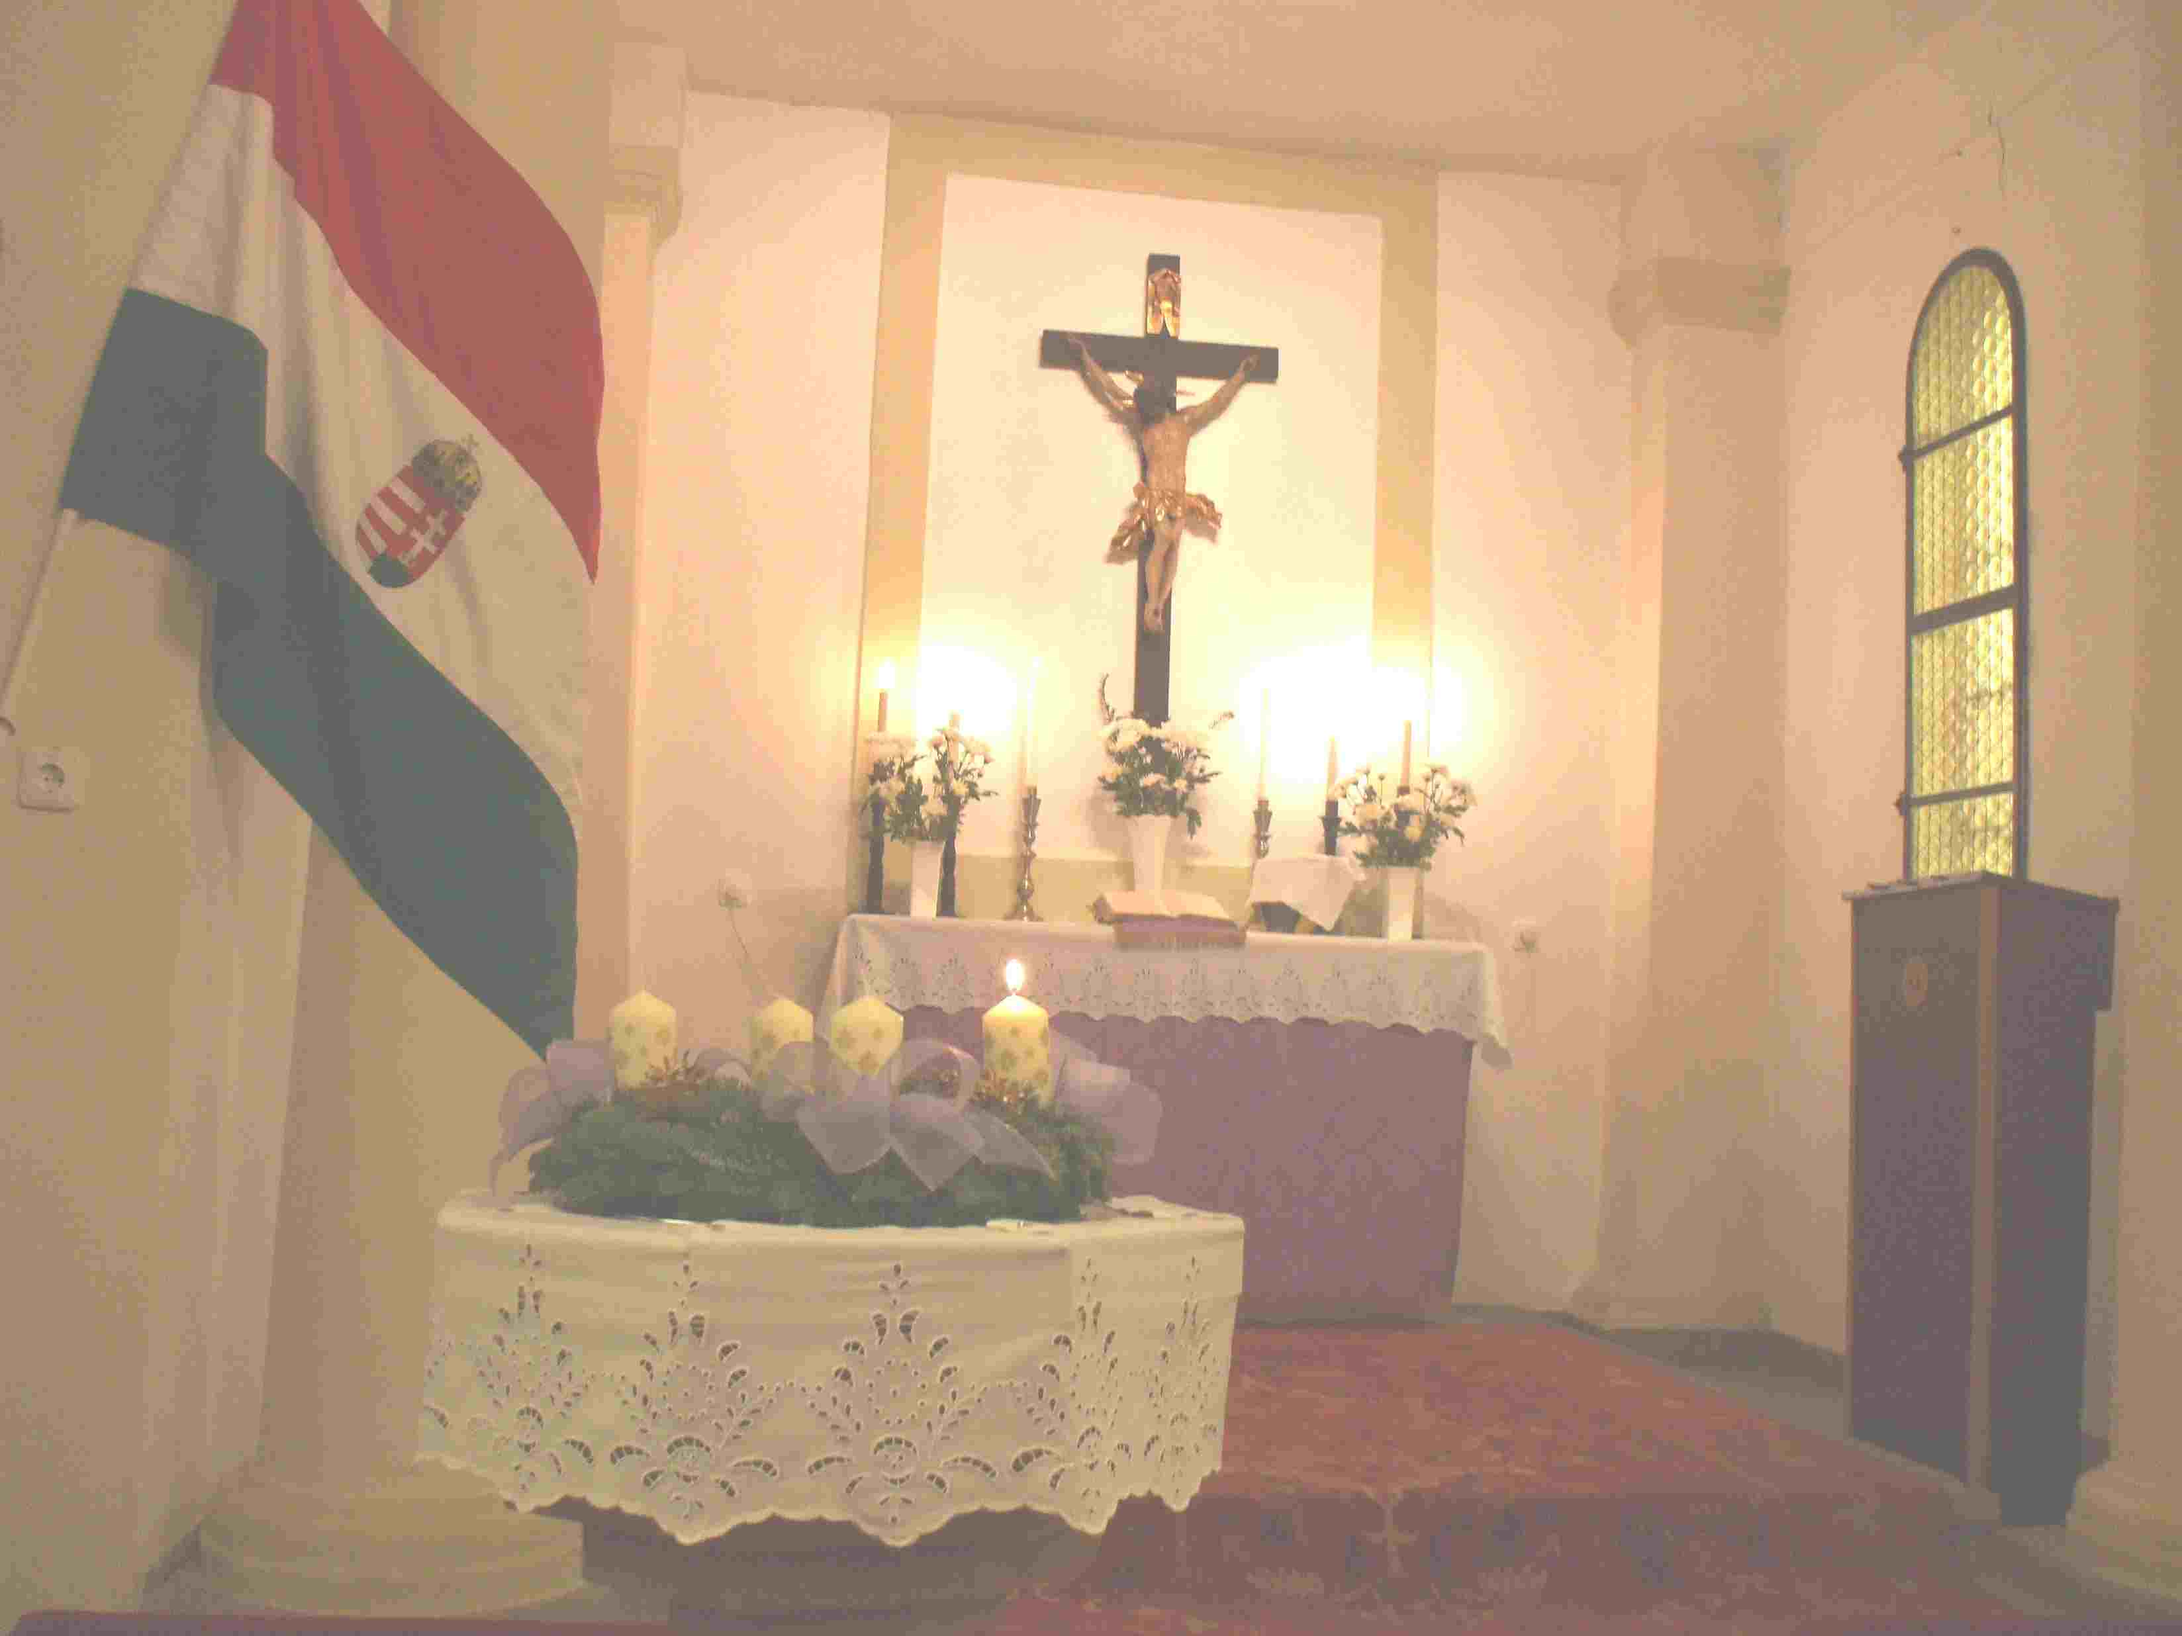

*A szóban elhangzott istentisztelet felvételről rögzített szövege, mely nem tartalmazza a non-verbális összetevőket.

Az énekek és a liturgia kottáit a „Digitális evangélikus énekeskönyv”-ben (enekeskonyv.lutheran.hu honlapon), valamint az Evangélikus Énekeskönyvben lehet megkeresni, megtalálni.

A MAGVETŐ és a korábbi MAGVETŐ-k a Gyülekezet tatabanya.lutheran.hu honlapján találhatók meg, ahol még további hasznos információk is vannak

Az 1. oldali vízjelen a Tatabányai Evangélikus Gyülekezet temploma látható.

Az igehirdetés szövegkiemelései az Íródeáktól származnak.

